Edge 浏览器 IE 模式设置手册

1、点击 Edge浏览器右上角的“…” ，再点击“设置”

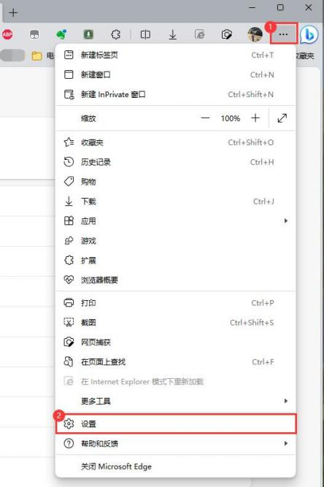

2、在打开的设置页面按下图所示进行兼容性设置
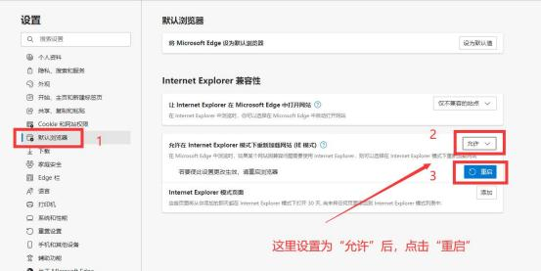
3、接着访问伊犁州公共资源交易平台
（http://ggzy.xjyl.gov.cn/TPBidder/memberLogin） ，仍然点击右上角的“…” , 点击列表中的“在 Internet Explorer 模式下重新加载”
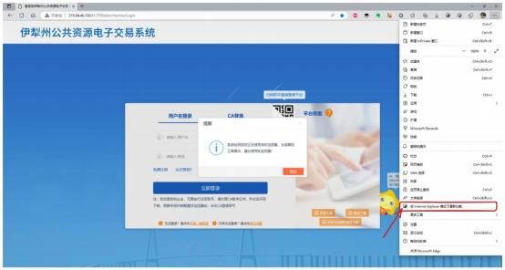
4、地址栏最左侧①显示 IE 图标即为 IE 模式，点击 IE 图标，按图中②进行设置。

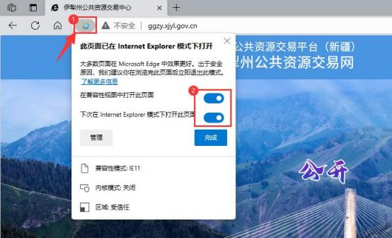
5、驱动安装完毕后 ，检查确定伊犁版驱动检测工具已安装成功且☑检测通过，检测不通过的请卸载重装驱动。

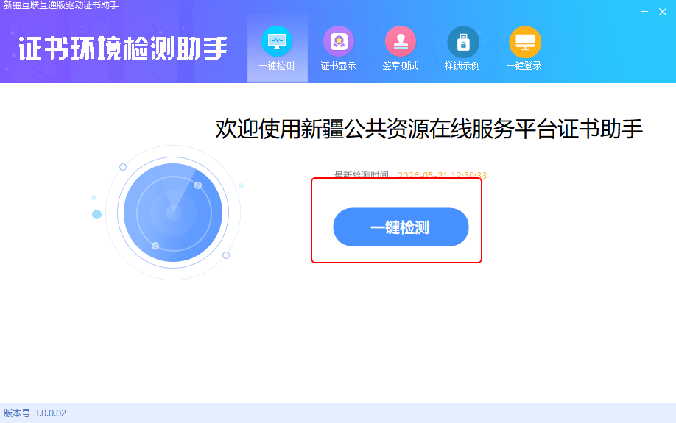
6、下载运行一次【IE 浏览器配置小工具.exe】
7、访问伊犁州公共资源交易平台
（http://ggzy.xjyl.gov.cn/TPBidder/memberLogin），底部会多次弹出提示，
全部选择允许 ，直到不弹出为止

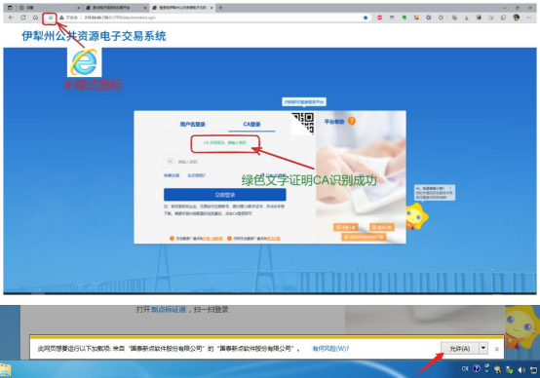

5、此时 Edge浏览器环境设置完成 ，可 ca登录系统

